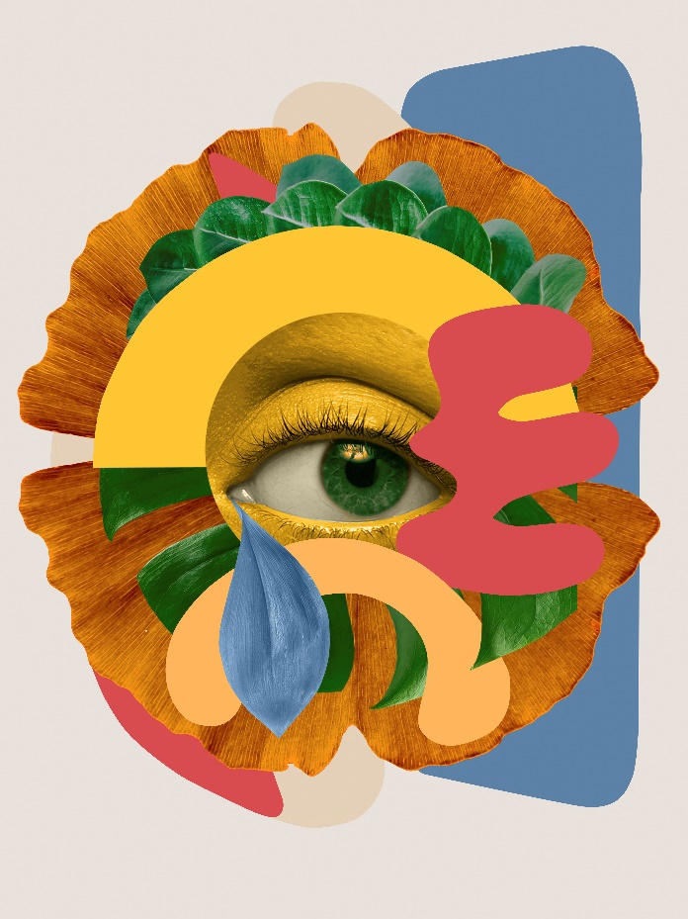

CAMILA ZAMORA

Centro de Bachillerato Industrial y de Servicios no.89

EL FUTURO DEL ARTE

Proyecto - Unidad 3

# Planteamiento del problema:

* Identificación del problema:

En la actualidad, el arte está siendo profundamente transformado por la tecnología. Las nuevas herramientas digitales permiten a los artistas explorar formas de expresión que antes no eran posibles. Sin embargo, esta evolución plantea dudas sobre la legitimidad del arte digital en comparación con las formas tradicionales de arte, así como sobre su percepción en la sociedad.

* Delimitación del problema:

Esta investigación se centrará en el impacto de la tecnología en el arte visual contemporáneo, específicamente en el uso de herramientas digitales por parte de artistas emergentes en los últimos años. Se analizará cómo estas herramientas afectan la creación y apreciación de las obras, limitándose al arte visual y excluyendo otras formas de arte como la música o el cine.

* Valoracion del problema:

Es importante estudiar el impacto de la tecnología en el arte para comprender cómo está cambiando el papel del artista y la forma en que el público interactúa con el arte. La digitalización ha abierto nuevas formas de creación y difusión, pero también plantea preguntas sobre la autenticidad y el valor de las obras en un mundo cada vez más virtual.

* Formulacion del problema:

¿Cómo ha afectado la tecnología a la creación y percepción del arte digital, y qué implicaciones tiene este cambio para su valorización en la sociedad contemporánea?

# Justificación de la investigación

La investigación sobre el impacto de la tecnología en el arte digital es altamente conveniente en un momento en que el arte tradicional y digital se encuentran en una encrucijada. El uso de tecnologías emergentes ha modificado la manera en que se producen y consumen las obras de arte, lo que hace necesario estudiar estos cambios. Esta investigación tiene como propósito explorar cómo la digitalización influye en la creación artística, ofreciendo una comprensión más profunda de las prácticas artísticas actuales. Además, los resultados permitirán identificar las implicaciones de estas tecnologías en la percepción del arte en la sociedad contemporánea.

La trascendencia de este estudio radica en que permite valorar el arte digital como una forma legítima y relevante dentro del panorama artístico global. Asimismo, puede ofrecer un análisis crítico sobre la evolución del concepto de autenticidad y originalidad en el arte, lo que beneficiará tanto a artistas como a educadores y gestores culturales, al proporcionar nuevas perspectivas sobre la enseñanza y promoción del arte digital. Este tipo de investigación también puede ser útil para orientar políticas culturales que fomenten el acceso al arte digital y su integración en diferentes contextos sociales y educativos.

Aunque los resultados de esta investigación estarán centrados en el arte digital, su aplicabilidad puede extenderse a otros campos de la cultura y las artes. Los principios y hallazgos derivados pueden generalizarse para comprender cómo la tecnología transforma otras disciplinas artísticas y culturales, abriendo nuevas avenidas de expresión y apreciación. Además, este estudio contribuirá al desarrollo de nuevas metodologías en la enseñanza del arte, al integrar la tecnología de manera más efectiva en los procesos educativos y en la forma de experimentar el arte.

Por último, esta investigación también tiene un valor teórico importante, ya que puede proporcionar un marco conceptual más claro sobre las relaciones entre tecnología, arte y sociedad, ayudando a redefinir las bases del arte en la era digital.

# Hipótesis:

El uso de herramientas tecnológicas avanzadas en la creación de arte digital, como software de diseño, inteligencia artificial y realidad aumentada, tiene un impacto positivo en la percepción y apreciación del arte entre las nuevas generaciones. Esto se debe a que estas tecnologías permiten una mayor interacción con las obras de arte, facilitando experiencias inmersivas y accesibles a un público más amplio. Al transformar la creación artística en un proceso más dinámico y participativo, se espera que los jóvenes, al estar más familiarizados con las herramientas digitales, desarrollen una mayor conexión emocional y cognitiva con el arte, lo que podría generar una apreciación más profunda y un cambio en sus actitudes hacia el arte contemporáneo. Así, la investigación sugiere que la integración de la tecnología en el arte no solo democratiza su acceso, sino que también redefine la manera en que se experimenta, interpretando el arte de una forma más innovadora y personal.

# Objetivos de la Investigacion:

* Analizar el impacto de las herramientas tecnológicas en la creación artística digital: Estudiar cómo el uso de software, inteligencia artificial y realidad aumentada afecta los procesos creativos de los artistas contemporáneos.
* Evaluar la percepción del arte digital en las nuevas generaciones: Investigar cómo los jóvenes valoran el arte digital en comparación con el arte tradicional y cómo la tecnología influye en su apreciación.
* Explorar la accesibilidad del arte digital para el público general: Examinar cómo la digitalización ha facilitado el acceso a obras artísticas y cómo contribuye a la democratización del arte.
* Investigar el papel de la tecnología en la interacción con el arte: Analizar cómo las tecnologías digitales permiten una mayor participación del público en la experiencia artística, promoviendo la interactividad.
* Estudiar las implicaciones de la digitalización en el mercado artístico: Evaluar cómo el arte digital está afectando la autenticidad, el valor y la comercialización de las obras en el contexto artístico contemporáneo.
* Revisar las posibles repercusiones educativas del arte digital: Investigar cómo la tecnología está transformando la enseñanza del arte y cómo se integra en los programas educativos de arte contemporáneo.

# Bibliografia:

* Hernández, R., Fernández, C., & Baptista, P. (2014). Metodología de la investigación (6a ed.). McGraw-Hill.
* Rodríguez Gómez, G., Pérez, M., & López, A. (2009). El proceso de investigación en las ciencias sociales y humanas. Editorial Universitaria.
* Smith, J. (2020). Digital art and its impact on the contemporary art scene. Journal of Digital Arts, 15(3), 45-59. https://doi.org/10.1234/jda.2020.015
* Jones, M. (2019). The future of digital art in a technological world. Retrieved from https://www.digitalartfuture.com